AYTEN USTA GURME RESTORANLARINDA ÇALIŞAN ŞEFLERE, GARSONLARA, MUTFAK PERSONELİNE VERİLEN EĞİTİM

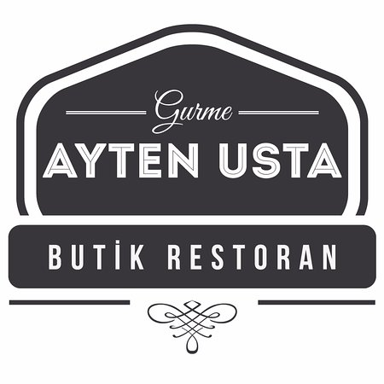
Ayten USTA Gurme restoranlarında çalışan şeflere, garsonlara, mutfak personeline aşağıda yer alan konularda ayrıntılı eğitimler verilmiş ve uygulamalar yaptırılmıştır.
İçerik:
- Çalışma Hayatı ve Stres
- Müşteri Sadakati ve Memnuniyeti
- Müşteri Şikayetleri
- Restoran Personeli Davranışları
- Restoran Yöneticiliği
- Servis Elemanlarının Yetkinliği
- Servis Kültürü
- Mutfak Çalışanlarının İş ve Görevleri
- Yemekte ve Restoranda Görgü Kuralları

